

TEMPLATE PARA ARTIGO CIENTÍFICO (1ª página)
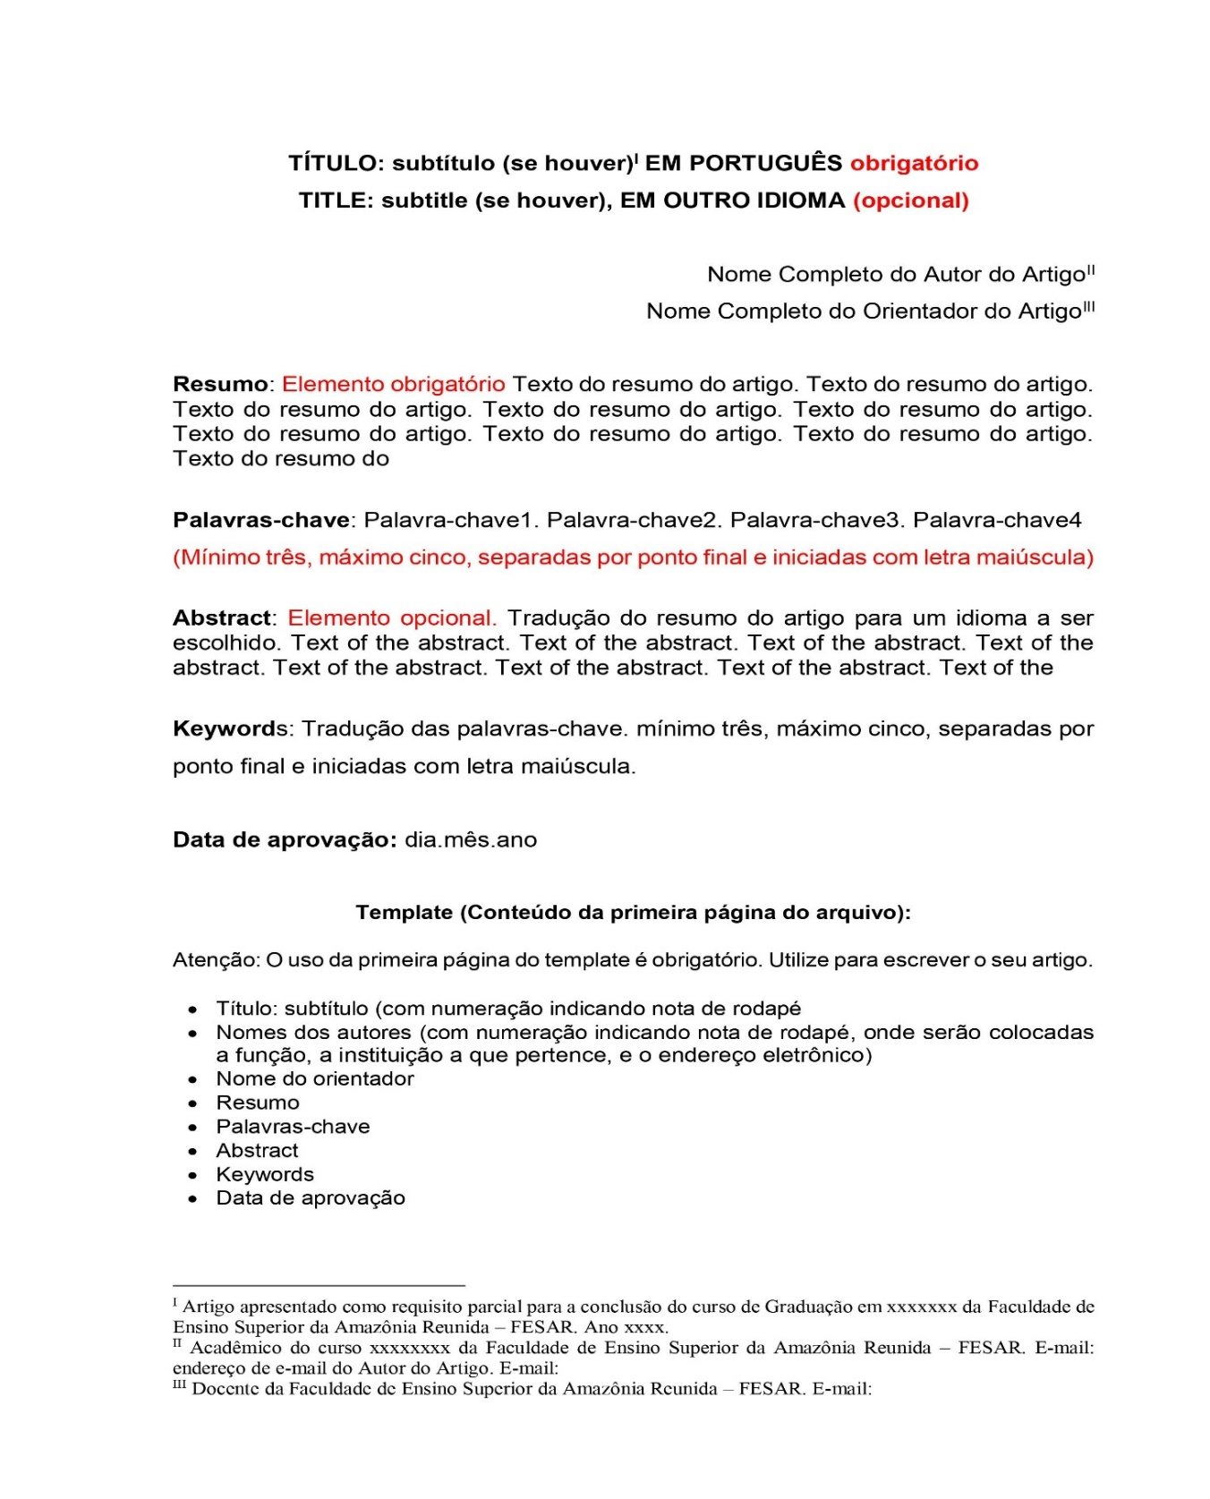

PREVALÊNCIA DE CASOS DE TUBERCULOSE NOTIFICADOS NO PARÁ DE 2009 A 2020: revisão integrativa¹

Angelica Marques Rego²

Euliane da Cruz Pereira³

Romisleia Alves Gaia⁴

Ana Cristina Doria dos Santos⁵

RESUMO: A tuberculose é causada pela bactéria Mycobacterium tuberculosis com altas taxas de prevalência no Brasil e subnotificação. Esta revisão de literatura teve o objetivo de discutir acerca da prevalência da tuberculose no Pará. Trata-se de uma revisão integrativa, com os descritores “tuberculose”, “prevalência”, “epidemiologia” e “Pará” verificados nos Descritores em Ciência da Saúde (DECS). Foram utilizadas as buscas nas bases de dados Scientific Electronic Library (Scielo), e Literatura Latino-americana e do Caribe em Ciências da Saúde (LILACS). Foram incluídos artigos sobre a prevalência de tuberculose no Pará, entre 2009 a 2020, e foram excluídos artigos incompatíveis com o tema. Foram obtidos dez estudos. Foram encontrados estudos no Scielo, em Ananindeua, Benevides, Belém, e Santarém, com casos em homens adultos, e de zona urbana. O coeficiente de prevalência em Ananindeua foi de 58,93/100.000 habitantes, em Benevides foi de 105/100.000 habitantes. Belém possui taxa de prevalência de 50,7%, valor superior ao preconizado pelo Ministério da Saúde de 30%. Em Santarém ocorreu alta taxa de coinfecção de tuberculose e HIV. O presente estudo reafirma magnitude da tuberculose no Pará como problema de saúde pública. Torna-se necessário implementar políticas públicas para controle das taxas de tuberculose, e intensificar os estudos para se verificar o número de casos reais dessa doença no estado.

Palavras-chave: Tuberculose. Prevalência. Epidemiologia. Pará.

Data de Aprovação: 30.11.21

__________________
¹ Artigo apresentado como requisito parcial para a conclusão do curso de Graduação em Biomedicina da Faculdade de Ensino Superior da Amazônia Reunida – FESAR. Ano 2020.
² Acadêmico do curso de Biomedicina da Faculdade de Ensino Superior da Amazônia Reunida – FESAR. E-mail: endereço de e-mail do Autor do Artigo. E-mail: euliane_cruz@outlook.com
³ Acadêmico do curso de Biomedicina da Faculdade de Ensino Superior da Amazônia Reunida – FESAR.E-mail: endereço de e-mail do Autor do Artigo. E-mail: angelicarego020@gmail.com
⁴ Acadêmico do curso de Biomedicina da Faculdade de Ensino Superior da Amazônia Reunida – FESAR. E-mail: endereço de e-mail do Autor do Artigo. E-mail: mileiaa609@gmail.com
⁵ Docente da Faculdade de Ensino Superior da Amazônia Reunida – FESAR. E-mail: tina.biomed@gmail.com

